Om opbygningen af de græske beviser
De fleste af Euklids beviser følger en fast struktur. Som eksempel har vi den første sætning i Euklids Elementer Bog I:
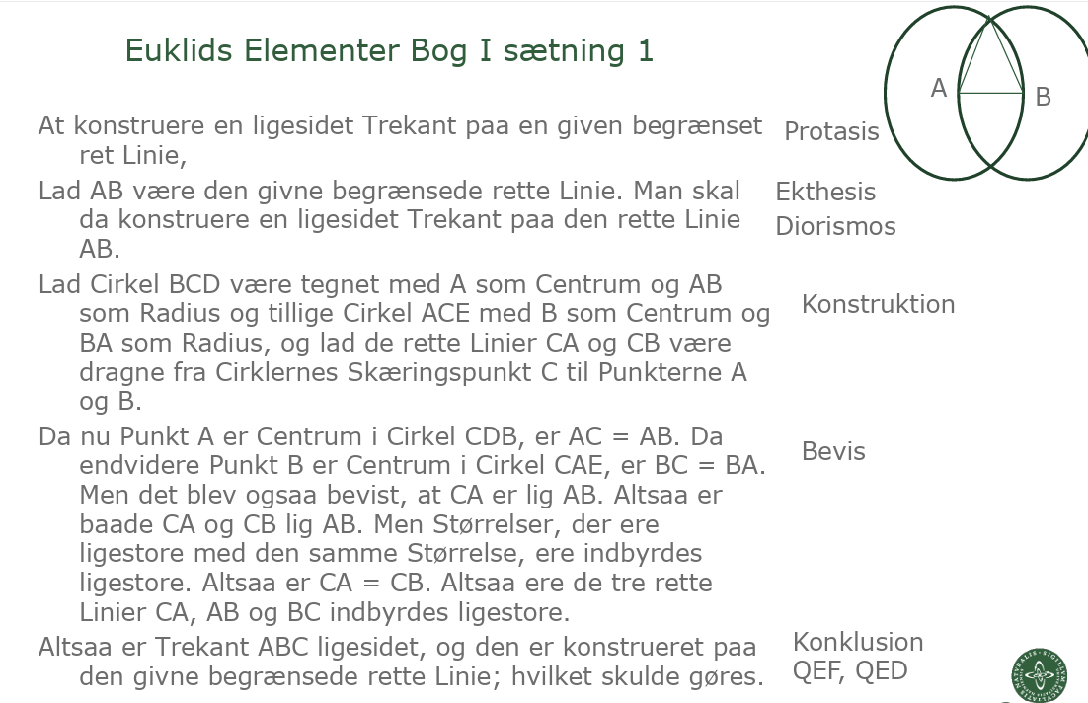
Strukturen beskrives herunder:
- Euklid starter altid med at præsentere det, han vil bevise. Denne indledning kaldes på græsk en protasis (betyder ”at lægge frem”). Protasis formuleres altid med et infinitivmærke (fx ”at konstruere…”, ”at skære …”, ”at lægge …” osv.).
- Efter protasis følger en ekthesis (betyder ”at lægge ud” eller ”stille ud”). Her fortæller Euklid os hvad der er givet og hvilket navn det har. I ovenstående eksempel fortæller han, at vi har et linjestykke med endepunkter, som vi kalder A og B hvormed linjestykkets navn bliver AB.
- Efter ekthesis følger en diorismos (kan oversættes til ”udnævnelse”) som er en gentagelse af protasis med de i ekthesis indførte begreber. Hermed fortæller man sig selv (og læseren) hvad målet med beviset er.
- Efter diorismos starter beviset og dette indledes med en konstruktion (på græsk kataskeu$\overline{e}$). Konstruktionen beskriver, hvordan man kan tegne det, som man skal bevise, og den baserer sig på Euklids postulater samt eventuelle tidligere beviste sætninger. I eksemplet ovenfor bruges kun postulaterne, da det er den første sætning, Euklid beviser. Den færdige tegning vises ofte med passende betegnelser i marginen.
- Når konstruktionen er gennemført, begynder det egentlige bevise (på græsk apodeixis). En tegning er ikke bevis nok - man skal også vise, at det ønskede er opfyldt. Til dette bruges både postulaterne, de almene begreber og tidligere beviste sætninger. Ovenfor er argumentationen, at da cirklerne er tegnet med samme radius ($r=\left|AB\right|$), må AC og BC være lige så store som AB. Herefter bruges det almene begreb, som siger, at hvis $\left|AC\right|=\left|AB\right|$ og $\left|BC\right|=\left|AB\right|$, så må der gælde at $\left|AC\right|=\left|BC\right|$. Herfra kan Euklid slutte at alle sider i trekanten er lige store. Sådan et argument kalder vi for en deduktion.
- Beviset afsluttes med en konklusion (på græsk sumperasma). Konklusionen opsummerer hvad man er kommet frem til, og det er meningen, at den skal have samme ordlyd som protasis, så det er tydeligt for læseren, at det ønskede er vist. Konklusionen afsluttes gerne med Q.E.D (en græsk for ”det der skulle vises”).
Øvelse 1
- Gennemfør konstruktionen fra Sætning 1 i GeoGebra - følg Euklids fremgangsmåde.
- I beviset for Sætning 1 bruges postulat 1 og 3. Hvornår bruges disse?
Øvelse 2
Herunder ses en dansk oversættelse af beviset for Sætning 2 i Euklids elementer.
Sætning 2 (Bog I)
At afsætte et ret linjestykke lig et givet ret linjestykke ud fra et givet punkt.
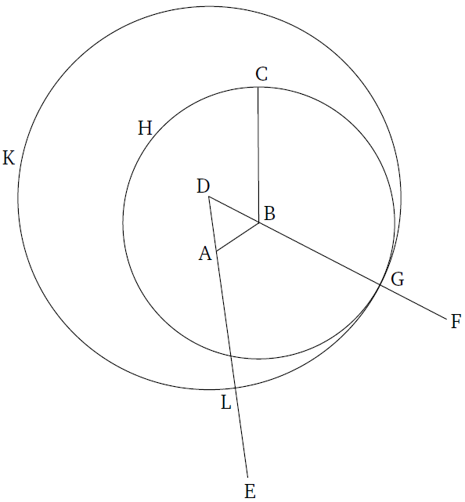
Lad $A$ være det givne punkt, og lad $BC$ være det givne rette linjestykke. Da skal der afsættes et linjestykke ud fra punkt $A$, som er lig det givne rette linjestykke $BC$.
Lad linjestykket $AB$ være tegnet fra punkt $A$ til punkt $B$, og lad derpå være tegnet den ligesidede trekant $DAB$. Lad de rette linjer $AE$ og $BF$ være afsatte i forlængelse af $DA$ og $DB$. Lad cirklen $CGH$ med centrum $B$ og radius $BC$ være tegnet, og lad igen cirklen $GKL$ med centrum $D$ og radius $DG$ være tegnet.
Da nu punktet $B$ er centrum i cirklen $CGH$, er $BC$ lig $BG$. Da endvidere punktet $D$ er centrum i cirklen $GKL$, er $DL$ lig $DG$. Og inden i disse er $DA$ lig $DB$. Dermed er resten $AL$ lig resten $BG$. Men $BC$ var også bevist at være lig $BG$. Dermed er $AL$ og $BC$ hver især lig $BG$. Men størrelser, der er lige store med samme størrelse, er indbyrdes lige store. Dermed er $AL$ også lig $BC$.
Altså er det rette linjestykke $AL$, lig det givne rette linjestykke $BC$, afsat ud fra det givne punkt $A$, hvilket var det, der skulle gøres.
- Læs beviset igennem
- Opdel beviset i protasis, ekthesis, diorismos, konstruktion, apodeixis og konklusion.
- I beviset bruger Euklid det tredje almindelige begreb. Find præcis det sted i beviset hvor det bruges.
- Hvilke andre postulater og almindelige begreber bruges i beviset?
- Sætning 1 anvendes også i løbet af beviset - kan du finde hvor i beviset den anvendes?
- Gennemfør konstruktionen i GeoGebra.
Øvelse 3
Herunder ses et ”moderne” bevis for Pythagoras’ læresætning skrevet i Euklids formalisme (Euklids version analyseres i Øvelse 5).
Sætning:
Om en retvinklet trekant gælder det, at kvadratet på den rette vinkels modstående side er ligeså stort som summen af kvadraterne på siderne, der omslutter den rette vinkel.
Bevis:
Lad ABC være en retvinklet trekant og lad C være den rette vinkel (så AC og BC omslutter C). Jeg siger da, at kvadratet på AB er lig summen af kvadratet på AC og kvadratet på BC.
Fra punktet B forlænges linjen BC til D, sådan at BD=AC. Fra D drages en parallel til AC som skæres ved E, sådan at DE=BC. Igen forlænges parallellen fra E til F hvor EF=AC. Nedfældes nu en vinkelret linje fra F på forlængelsen af AC, lader vi G være placeret på den vinkelrette linje sådan at FG=BC og skæringspunktet H mellem den vinkelrette og forlængelse af AC vil da opfylde GH=AC og HA=BC. Nu tegnes linjestykkerne BE, EG og GA. Hermed fås firkanten ABEG.
Jeg siger da, at ABEG er et kvadrat. Siderne er alle indesluttet af de samme rette linjer, derfor er det et parallelogram. Modstående sider er da lige store, derfor er AB=EG. I trekant BDE er DE=BC og DB=AC med vinkel D ret. Da vil BE være konstrueret ligesom AB, og derfor må de være lige store. Således er alle sider lig AB. Vinkelsummen i trekant ABC er lig to rette, og da C er den rette, må summen af vinkel A og B være en ret vinkel. Derfor er summen af vinkel DBE og ABC også en ret vinkel. Dette efterlader vinkel ABE, der nødvendigvis må være ret. Altså er ABEG et kvadrat.
Jeg siger nu, at kvadratet ABEG er ligeså stort som summen af kvadratet på AC og kvadratet på BC. Firkanten CDFH er et kvadrat med sider lige så stor som summen af AC og BC. Fjernes kvadratet ABEG fra CDFH, er der fire flader tilbage med samme størrelse som ABC. Denne flades størrelse er det halve af firkanten med siderne AC og BC. Fire af disse er da lig det dobbelte af firkanten med sider AC og BC.
Omvendt, hvis vi fjerner de fire trekanter fra kvadratet CDFH får vi netop kvadratet ABEG. Størrelsen af CDFH er netop kvadratet på AC, læg dertil kvadratet på BC og til slut addér med det dobbelte af firkanten med sidelængder AC og BC. Når det sidste fjernes fås netop summen af kvadratet på BC og kvadratet på AC hvilket giver kvadratet ABEG.

Da har vi vist, at kvadratet på den længste side AB netop giver summen af kvadratet på af AC og kvadratet på BC, hvilket var det, der skulle gøres. Q.E.D $∎$
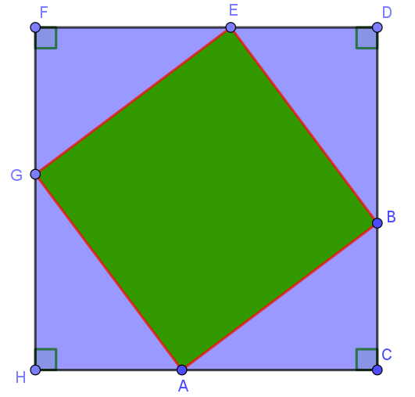
- Læs beviset grundigt igennem og kig på tegningen imens, for at du bedre kan følge med.
- Opdel beviset i protasis, ekthesis, diorismos, konstruktion, apodeixis og sumperasma.
- Læs konstruktionsdelen igen og tegn selv tegningen på papir eller i GeoGebra.
- Find så mange aksiomer, der bruges i beviset, som du kan.
- Hvilke resultater skal man have bevist for at sætningen gælder? Find så mange som du kan!
- Er beviset ”godt”? Sammenlign med beviset for Sætning 19 i Kernestof Mat 1 stx (s. 96).

Øvelse 4 (udfordrende)
I denne skal du selv lave et bevis for følgende sætning:
”At konstruere et kvadrat på et givet ret linjestykke”
- Start med at formulere protasis, ekthesis og diorismos.
Det kræver lidt mere at vise denne sætning end bare postulaterne. Derfor antager vi, at vi har bevist følgende resultater:
- Givet to linjestykket med forskellig længde vil det være muligt at afsætte et punkt på det længste linjestykke sådan der fra fodpunktet og op til det afsatte punkt er ligeså langt som længden af det korteste linjestykke.
- Givet et punkt og en linje, så kan der tegnes en ret linje i punktet parallel med det givne linjestykke.
- Givet et punkt og en linje så kan der tegnes en ret linje i punktet der er vinkelret på det givne linjestykke.
- I et parallelogram er modstående sider lige store og modstående vinkler er også lige store.
- Hvis en ret linje går gennem to parallelle linjer vil vinkelsummen af de indre vinkler være lig to rette vinkler (180 grader) og det samme gælder for vinkelsummen af de to ydre.
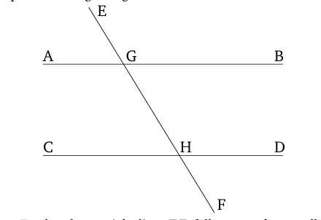
Det er en god idé at minde sig selv om, at et kvadrat er et parallelogram hvor alle sider er lige store og alle vinkler er rette.
- Prøv at lave konstruktionen af kvadratet i GeoGebra hvor du bruger punkterne 1)-5) ovenfor.
- Formulér nu konstruktionsdelen af beviset (og tegn gerne en skitse på papiret).
- Du skal nu prøve at lave beviset. Du skal vise at alle vinklerne er rette og alle siderne er lige lange. Hvilke sider er lige lange? Hvilken vinkel ved du med sikkerhed er ret? Når du har fundet ud af det, brug da punkt 4) og 5) til at komme i mål med beviset.
- Formulér konklusionen på beviset.

Øvelse 5 (frivillig; svær)
Denne øvelse handler om Euklids bevis for Pythagoras’ læresætning. Første starter vi med de resultater, der er vigtige i beviset:

Sætning 14 (uden bevis)
Hvis to rette linjestykker er tegnet ud fra et punkt på et ret linjestykke til hver sin side, sådan at vinklerne ved siden af hinanden tilsammen er lig to rette, så vil de to rette linjestykker ligge i forlængelse af hinanden.

Sætning 31 (uden bevis)
At tegne et ret linjestykke parallelt med et givet ret linjestykke gennem et givet punkt.

Sætning 41 (uden bevis)
Hvis et parallelogram har samme grundlinje som en trekant og ligger mellem de samme paralleller, så er parallelogrammet dobbelt så stort som trekanten.

Sætning 46 (uden bevis)
At tegne et kvadrat på et givet ret linjestykke.

- Tegn en figur, der illustrerer sætning 14 og 41.

- Hvordan ville man formulere sætning 41 i en moderne matematikbog?

Herunder kommer nu Euklids bevis for Pythagoras’ læresætning

Sætning 47 (Pythagoras)
I en retvinklet trekant er kvadratet på den side, der ligger overfor den rette vinkel, lig summen af kvadraterne på de sider, der indeslutter den rette vinkel.
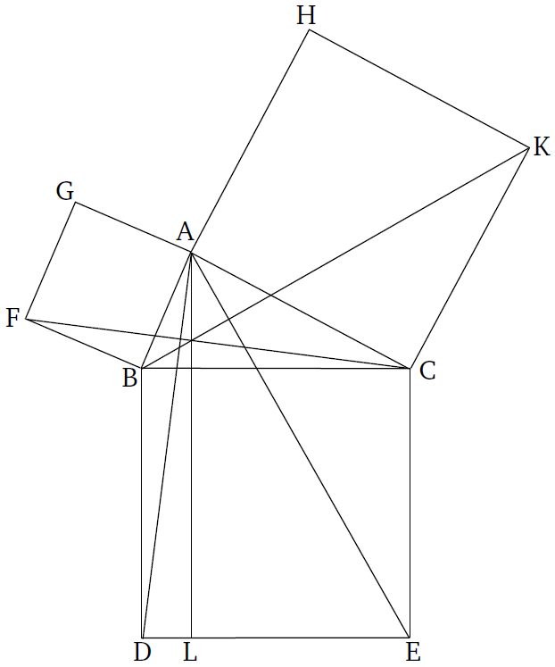
Lad trekant $ABC$ være en retvinklet trekant, hvor vinkel $BAC$ er ret. Jeg siger da, at kvadratet på $BC$ er lig summen af kvadraterne på $BA$ og $AC$.
Lad der nemlig på $BC$ være tegnet kvadrat $BDEC$, og på $BA$ og $AC$ kvadraterne $GB$ og $HC$ (henholdsvis). Lad $AL$ være trukket gennem $A$ parallel med enten $BD$ eller $CE$, og lad $AD$ og $FC$ være tegnet.
Da nu begge vinkler $BAC$ og $BAG$ er rette, så er de to rette linjestykker $AC$ og $AG$ tegnet ud fra et punkt $A$ på et ret linjestykke $AB$ til hver sin side, sådan at vinklerne ved siden af hinanden er lig to rette. Derfor ligger $AC$ og $AG$ i forlængelse af hinanden. Af samme grund ligger også $BA$ og $AH$ i forlængelse af hinanden.
Nu er vinkel $DBC$ lig vinkel $FBA$, for de er begge rette. Lad vinkel $ABC$ være lagt til dem begge; så er hele vinklen $DBA$ lig hele vinklen $FBC$. Da nu $DB$ er lig $BC$, og $FB$ er lig $BA$, så er de to sider $DB$ og $BA$ lig de to sider $CB$ og $BF$ (henholdsvis); og vinkel $DBA$ er også lig vinkel $FBC$. Altså er grundlinje $AD$ lig grundlinje $FC$, og trekant $ABD$ er lig trekant $FBC$.
Men parallelogram $BL$ er det dobbelte af trekant $ABD$; for de har samme grundlinje $BD$ og ligger mellem de samme paralleller $BD$ og $AL$; og kvadrat $GB$ er det dobbelte af trekant $FBC$, for de har samme grundlinje $FB$ og ligger mellem de samme paralleller $FB$ og $GC$; altså er parallelogram $BL$ lig kvadrat $GB$.
På samme måde kan det vises, ved at tegne $AE$ og $BK$, at parallelogram $CL$ er lig kvadrat $HC$. Altså er hele kvadrat $BDEC$ lig summen af de to kvadrater $GB$ og $HC$. Men $BDEC$ er kvadratet på $BC$, og kvadraterne $GB$ og $HC$ er kvadraterne på $BA$ og $AC$ (henholdsvis). Altså er kvadratet på siden $BC$ lig summen af kvadraterne på siderne $BA$ og $AC$.
Altså: i en retvinklet trekant er kvadratet på den side, der ligger overfor den rette vinkel, lig summen af kvadraterne på de sider, der indeslutter den rette vinkel, som var det, der skulle bevises.

- Opdel beviset i protasis, ekthesis, diorismos, konstruktion, apodeixis og sumperasma.
- I beviset for Pythagoras bruger Euklid Sætning 14, 31, 41 og 46. Hvor gør han det?
- Kan du finde de steder hvor Euklid bruger hhv. postulat 1 og 4?
- Hvilke aksiomer bruger Euklid og hvor kan du se det henne?

